При входе в VNC Viewer открываем консольную панель:

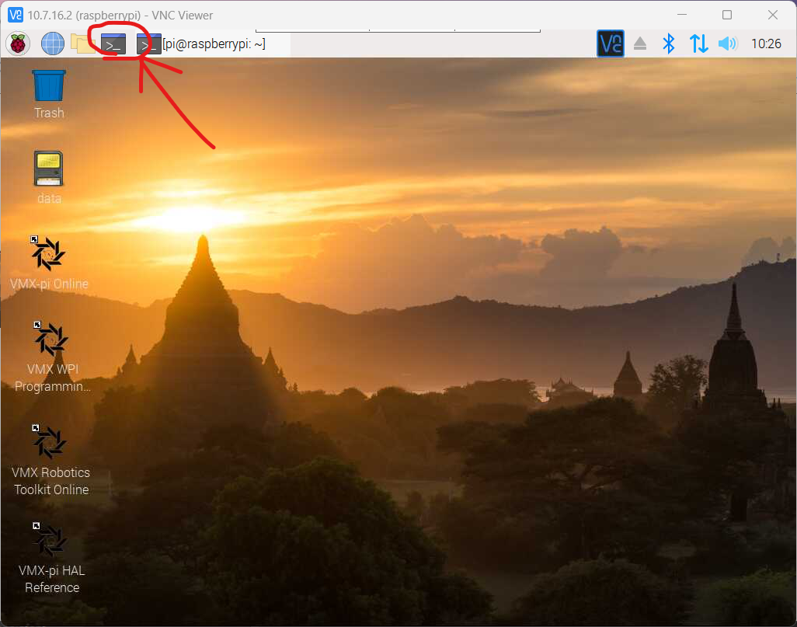

Для смены названия сети указывается команда в консольную панель: setupWifiAP.sh «название сети **(БЕЗ ПРОБЕЛОВ)**» «номер команды **(НЕ УКАЗЫВАТЬ 0)**» «пароль»

Пример: setupWifiAP.sh name 4334 password

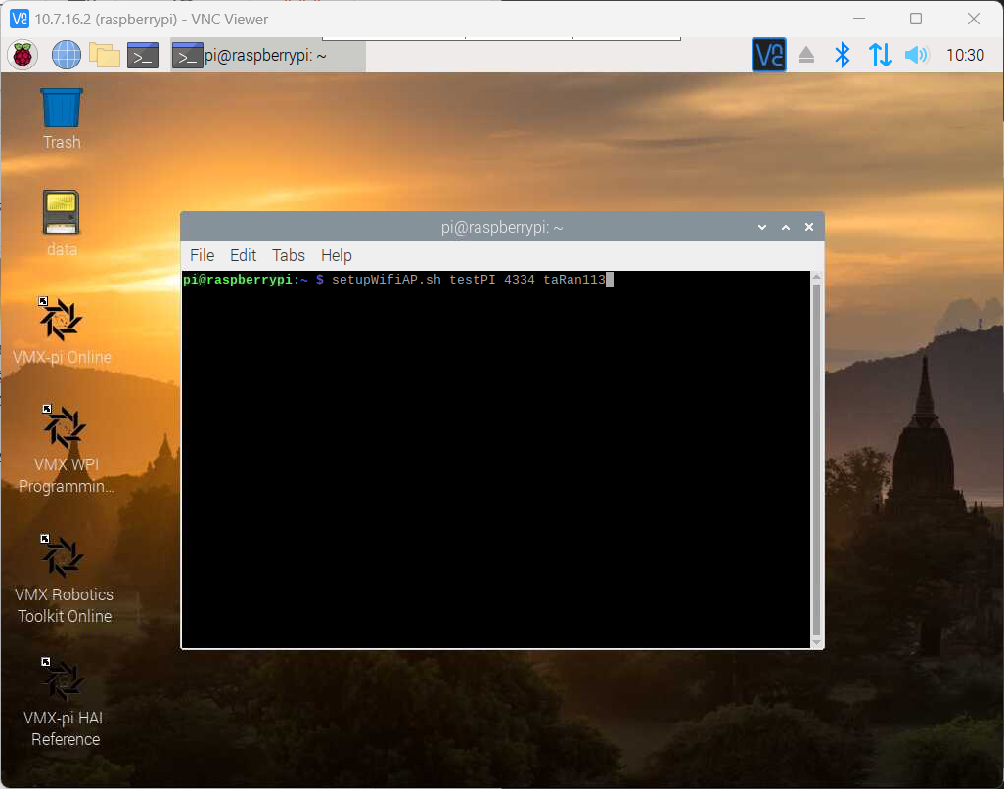

Для того, чтобы понять какой канал работает, используем команду: sudo iw list

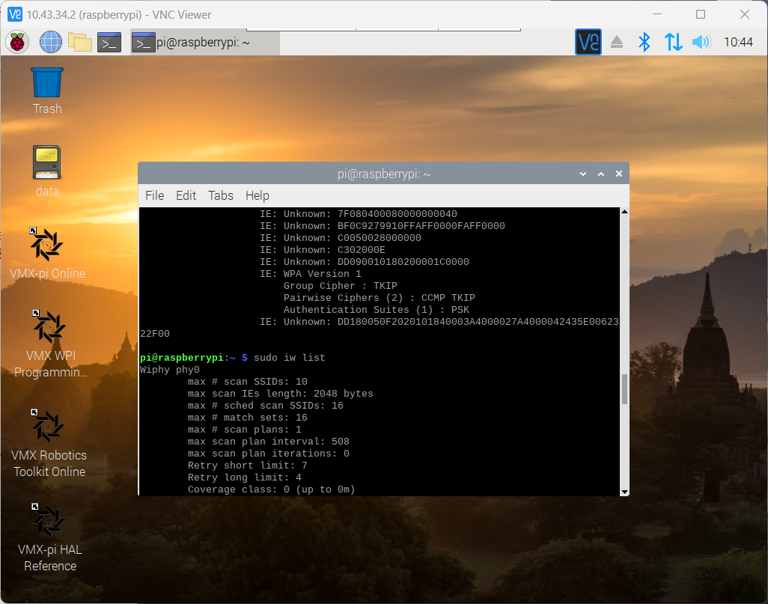

Для того, чтобы поменять канал, мы используем команду: sudo nano /etc/hostapd/hostapd.conf

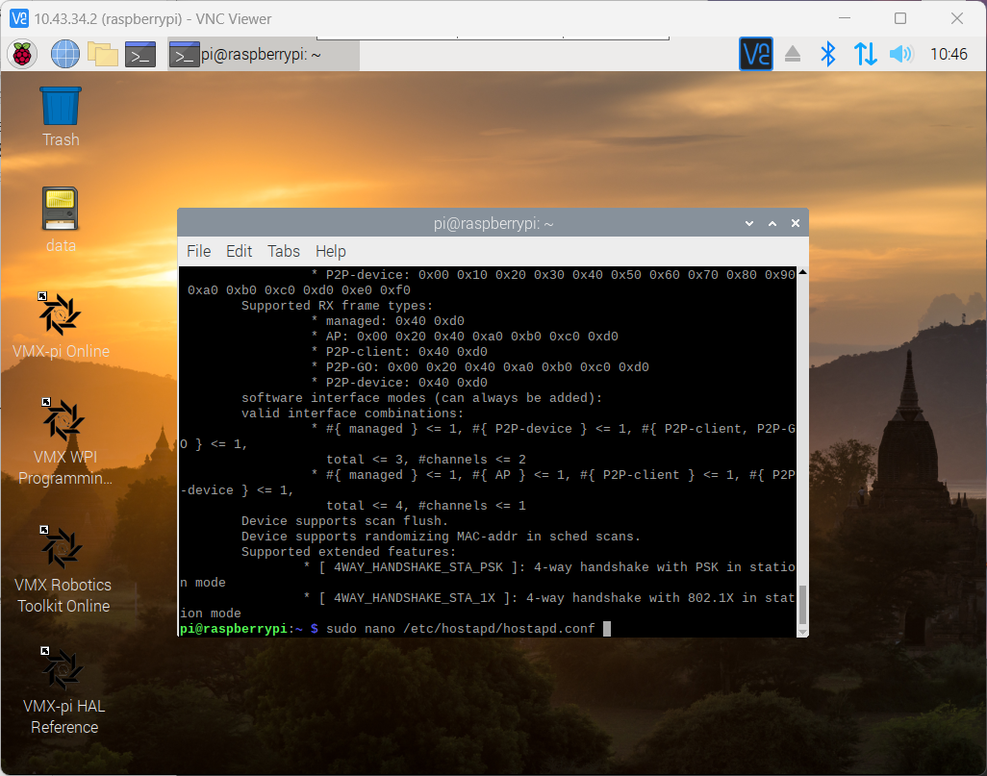

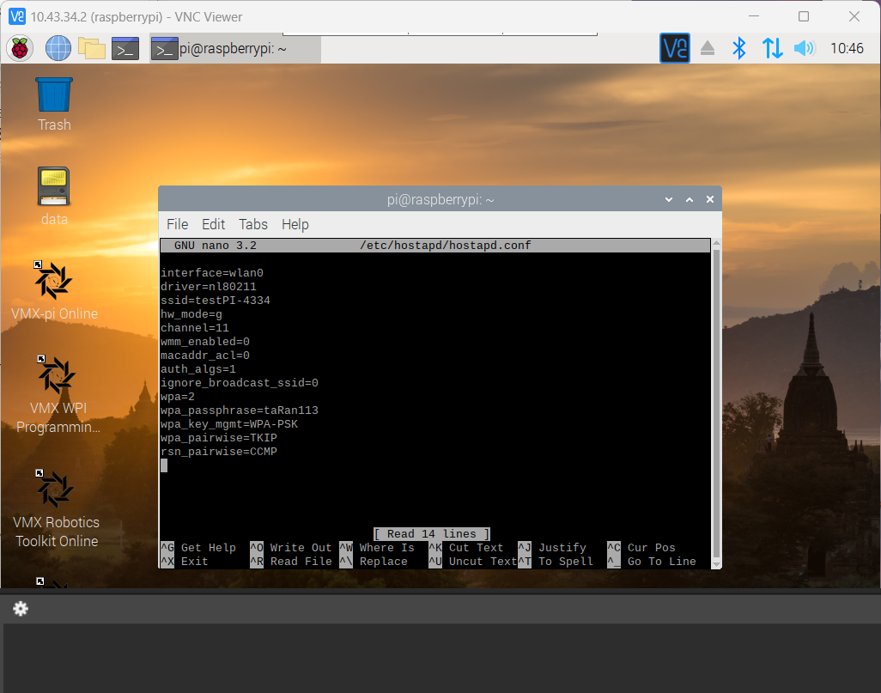

Так должна выглядеть настройка на 2.4ГГц. Здесь меняется только канал: «channel»

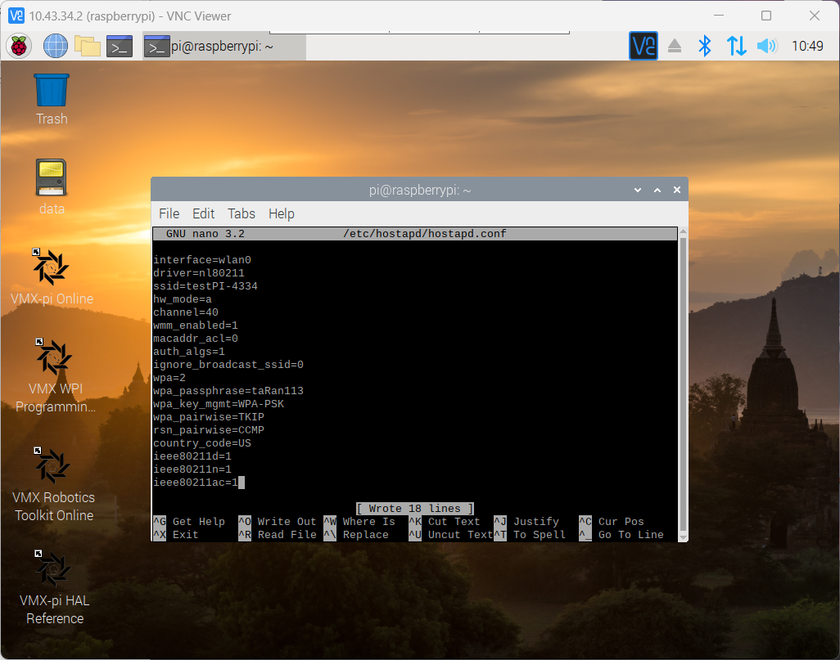

Так выглядит настройка на 5ГГц.

Для того, чтобы ограничить подключение к сети, то есть сделать лимитное подключение к сети добавляем строку: max_num_sta=1

